

**Thème : Gestion de réservation de vol**



**Réalisé par** : Mohamed Ali Youssouf

Marwane Abdi Hassan

Mahdi Yacoub Ali

Mohamed Moumine Ali

Mane Salah Moussa

Manar Adnan Mahamoud

**Encadré par** : Mr Yahya Galib Ali

**ANNEE UNIVERSITAIRE :** 2024 / 2025

SOMMAIRE

**Introduction**

1.Estimation de charges

1.1 Découpage du projet

1.2La contrainte de délai

1.3 Ordonnancement des tâches

2.Planification

2.1 Diagrame de pert et de gantt

2.2Les marges

2.3 Pert probabiliste

3.Analyse et conception

3.1 Modélisation de la base de donnée

3.2 Prototypes

3.3 Technologie utiliser

3.4 Contribution personnels

**Conclusion**

**Remerciement**

**Introduction**

La réservation de vols a considérablement évolué au fil des années grâce à la technologie. Avant l'apparition des plateformes de réservation en ligne, il était complexe et chronophage de trouver un vol. Deux options principales étaient alors disponibles : se rendre physiquement dans une agence de voyages ou un guichet de compagnie aérienne, ou téléphoner pour obtenir des informations. Ces méthodes traditionnelles posaient plusieurs contraintes, notamment pour les personnes à mobilité réduite ou ayant des emplois du temps chargé.

Face à ces limitations, l'informatisation des systèmes de réservation s’est imposée comme une solution incontournable. Les plateformes en ligne ont révolutionné ce domaine, offrant aux voyageurs la possibilité de consulter les vols disponibles, de comparer les prix et de réserver des billets sans contrainte de lieu ou d’heure.

Dans ce contexte, notre projet propose la création d’un **site web de gestion de réservation de vols en ligne**, pensé pour simplifier et optimiser l’expérience des utilisateurs. Il permet d’accéder aux vols disponibles, de garantir une place dans un avion, et de gérer facilement les réservations, le tout sans nécessiter de déplacement en agence.

Les objectifs de ce projet sont multiples : fournir un moyen rapide et accessible de réserver des billets d'avion, aider les compagnies aériennes à mieux gérer leurs ventes, et offrir une expérience utilisateur fluide et sécurisée. Grâce à une interface intuitive et des fonctionnalités avancées, notre solution aspire à répondre aux besoins des voyageurs tout en améliorant la transparence et l’efficacité du processus de réservation.

1. **Estimation de charges**

1.1 Découpage du projet

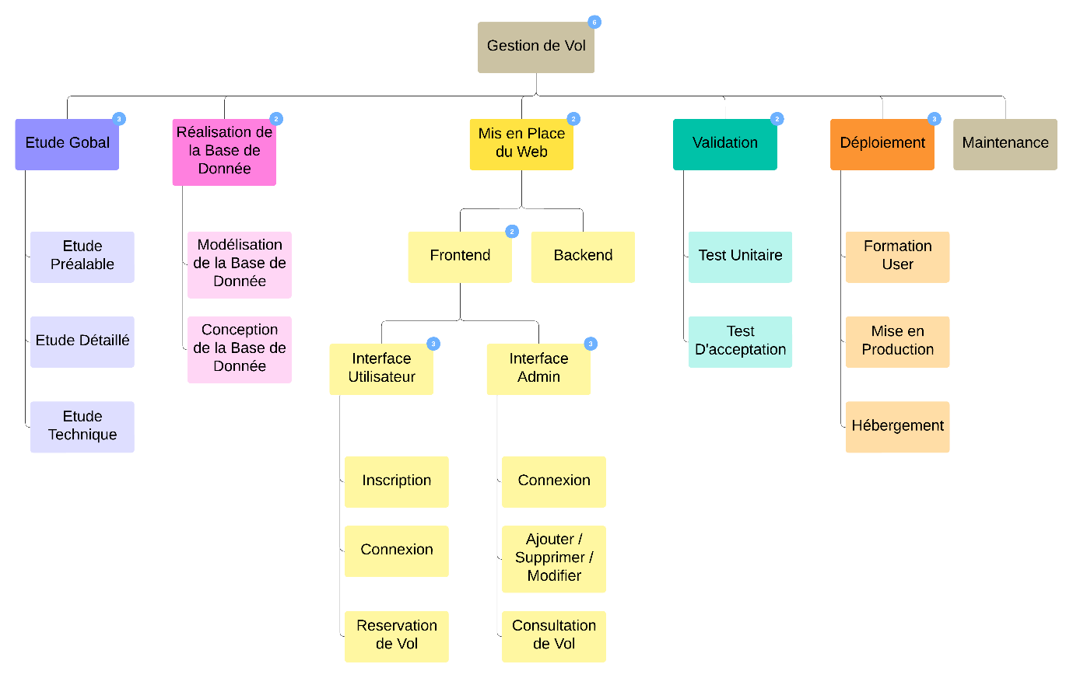

*Figure 1 : Découpage*

1.2 La contrainte du délai

Estimation de la charge du projet est 59jxh.

|  |  |
| --- | --- |
| Etapes | Paramètre de la charge |
| Etude Préalable | 10% du charge du projet |
| Etude Détaillé | 20% du charge du projet |
| Etude Technique | 10% du charge du projet |
| Réalisation Technique | 2 fois l’étude détaillé |
| Mise en Œuvre | 35% de la charge réalisation |

**Etude préalable :**

100% 59jxh

10% x = 6jxh x = (10 x 59) / 100 = 5.9

**Etude détaillé :**

100% 59jxh

20% x = 12jxh x = (20 x 59) / 100 = 11.8

**Réalisation technique :**

2 x 12 = 24jxh

**Etude technique :**

100% 24jxh

10% x = 3jxh x = (10 x 24) / 100 = 2.4

**Mise en œuvre :**

100% 24jxh

35% x = 9jxh x = (35 x 24) / 100 = 8.4

**Charge brute** = 6 + 12 + 3 + 24 + 9 = **54jxh**

**Les charges complémentaires**

* **Encadrement :** 10% des charges de toute les étapes.
* **Recette :** 20% de la charge de la réalisation.
* **Documentation :** 5% de la charge de la réalisation.

**Encadrement :**

100% 54jxh

10% x = 6jxh x = (10 x 54) / 100 = 5.4

**Recette :**

100% 24jxh

20% x = 5jxh x = (20 x 24) / 100 = 4.8

**Documentation :**

100% 24jxh

5% x = 2jxh x = (5 x 24) / 100 = 1.2

**Charge complémentaire** = 6 + 5 + 2 = **13jxh**

**Charge nette** = 54 + 13 = **67jxh**

## Ordonnancement des tâches

|  |  |  |
| --- | --- | --- |
| Tâches | Durée (jour) | Prédécesseur |
| Etude Préalable (A) | 6 | - |
| Etude Détaillé (B) | 12 | A |
| Etude Technique (C) | 3 | A |
| Modélisation de la BD (D) | 2 | C |
| Développement de la BD (E) | 6 | D |
| Interface Utilisateur (F) | 6 | C, E |
| Interface Admin (G) | 6 | E, F |
| Test Unitaire (H) | 2 | F, G |
| Test d’acceptation (I) | 2 | H |
| Mise en production (J) | 2 | I |
| Total : | 47 |  |

1. **Planification**

2.1 Diagramme de pert et de gantt

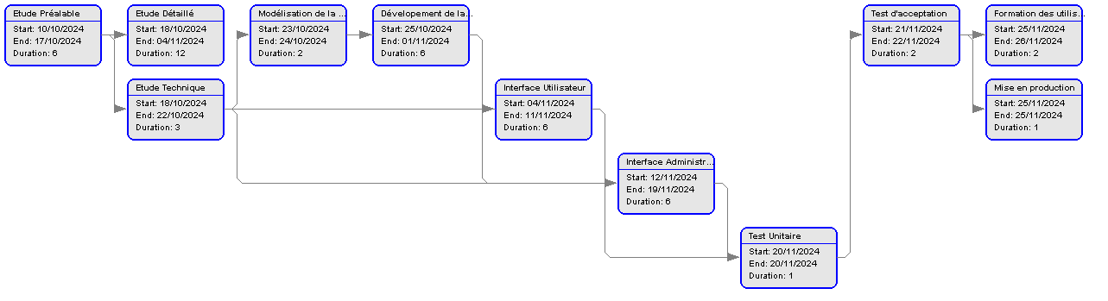

*Figure 2 : Diagramme de PERT*

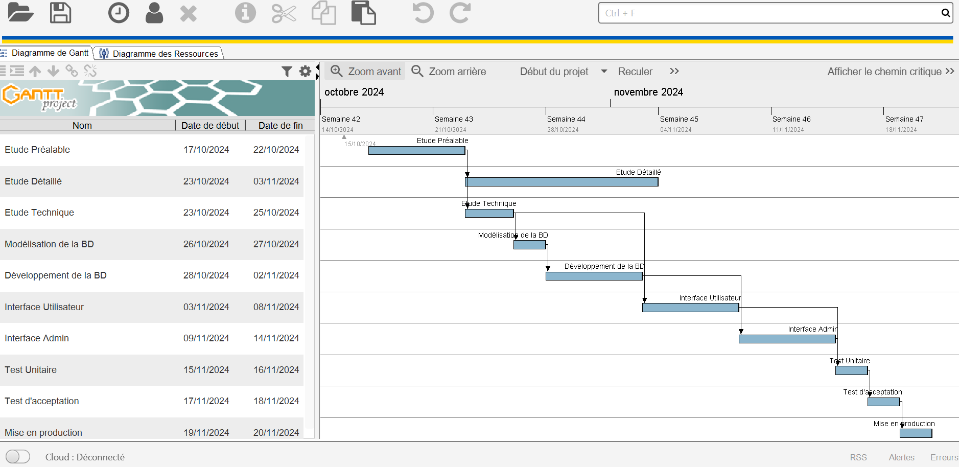 *Figure 3 : Diagramme de Gantt*

2.2 Les marges

|  |  |  |
| --- | --- | --- |
| Taches | Marge libre | Marge Totale |
| A | 0 | 0 |
| B | 2 | 2 |
| C | 0 | 0 |
| D | 0 | 0 |
| E | 0 | 0 |
| F | 0 | 0 |
| G | 0 | 0 |
| H | 0 | 0 |
| I | 0 | 0 |
| J | 0 | 0 |

* 1. Pert probabiliste

**Tableau utilisé pour calculer le PERT Probabiliste.**

|  |  |
| --- | --- |
| **Taches** | **Noms** |
| Etude préalable | A |
| Etude détaillée | B |
| Etude technique | C |
| Modélisation de la base de données | D |
| Développement de la base de données | E |
| Interface utilisateur | F |
| Interface r administrateur | G |
| Test unitaire | H |
| Test d’acceptation | I |
| Mise en production | J |

**Calcul de pert probabiliste**

|  |  |  |  |  |  |  |  |
| --- | --- | --- | --- | --- | --- | --- | --- |
| **Tache** | **Duree** | **Topt(ti)** | **Tpest(ti)** | **Tvrai(ti)** | **Tpro(ti)** | **E(ti)** | **V(ti)** |
| **A** | 6 | 4.2 | 7.2 | 6 | 5.1 | 0.5 | 0.25 |
| **B** | 12 | 8.4 | 14.4 | 12 | Non-critique | Non-critique | Non-critique |
| **C** | 3 | 2.1 | 3.6 | 3 | 2.95 | 0.25 | 0.06 |
| **D** | 2 | 1.4 | 2.4 | 2 | 1.97 | 0.17 | 0.03 |
| **E** | 6 | 4.2 | 7.2 | 6 | 5.1 | 0.25 | 0.25 |
| **F** | 6 | 4.2 | 7.2 | 6 | 5.1 | 0.75 | 0.25 |
| **G** | 6 | 4.2 | 7.2 | 6 | 5.1 | 0.25 | 0.25 |
| **H** | 2 | 1.4 | 2.4 | 2 | 1.97 | 0.17 | 0.03 |
| **I** | 2 | 1.4 | 2.4 | 2 | 1.97 | 0.17 | 0.03 |
| **J** | 2 | 1.4 | 2.4 | 2 | 1.97 | 0.17 | 0.03 |

Durée Estimée : Dest = 31,23 pour tous les tâche du chemin critique.

La Variance Estimée : Vest = 1,18 pour tous les tâche du chemin critique.

L’écart-Type Estimée : Eest = 1,09 pour tous les tâche du chemin critique.

La Variance du Gauss réduite est (35-31,23)/1,09 = 3,46

D’après le tableau la valeur Approximative est 0,9997

Donc le taux de réussite est **99,97%.**

1. **Analyse et conception**

## Modélisation de la base de donnée

### **MCD**

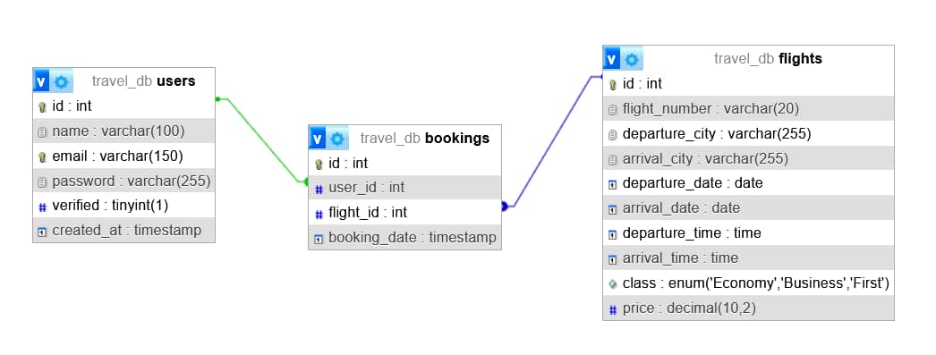

*Figure 4 : MCD*

### **MLD**

**Users** (**id**, name, **email**, password, verified, created_at);

**Bookings** (**id**, **#user_id**, **#flight_id**, booking_date);

**Flights**(**id**, **flight_number**,departure_city,arrival_city,departure_date,arrival_date,departure_time,arrival_time,class,price) ;

**Dictionnaire de donnée**

|  |  |  |  |  |
| --- | --- | --- | --- | --- |
| **Code** | **Type** | **longeur** | **Entité** | **Remarque** |
| id | int | 11 | Booking | identifiant |
| User_id | int | 11 | Booking |  |
| Flight_id | int | 11 | Booking |  |
| Booking_date | timestamp |  | Booking |  |
| id | int | 11 | flights | identifiant |
| Flight_number | varchar | 20 | flights |  |
| Departure_city | varchar | 255 | flights |  |
| Arrival_city | varchar | 255 | flights |  |
| Departure_date | date |  | flights |  |
| Arrival_date | date |  | Flights |  |
| Departure_time | time |  | Flights |  |
| Arrival_time | time |  | Flights |  |
| class | enum |  | Flights |  |
| price | decimal | (10,2) | Flights |  |
| id | int | 11 | users | identifiant |
| name | varchar | 100 | users |  |
| Email | varchar | 150 | users |  |
| Password | varchar | 255 | users |  |
| verified | tinyint | 1 | users |  |
| Created_at | timestamp |  | users |  |

### Prototypes

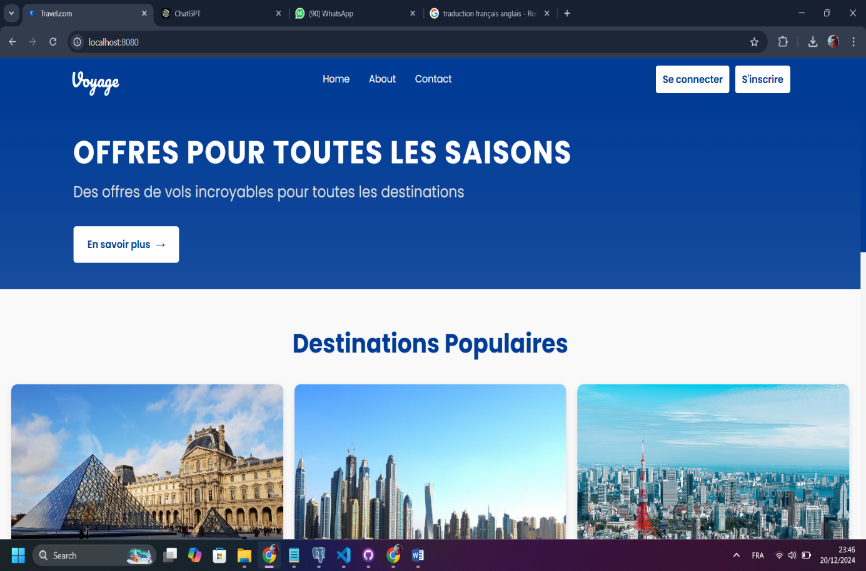

*Figure 5 : Page d’accuei-1*

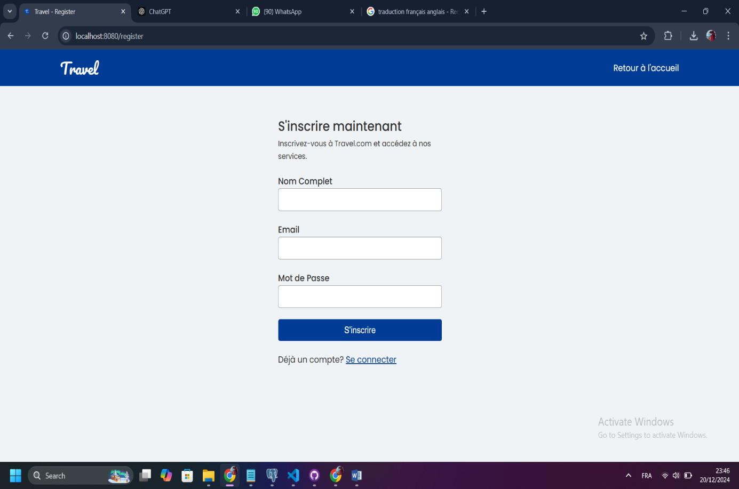

*Figure 5 : Page Inscription*

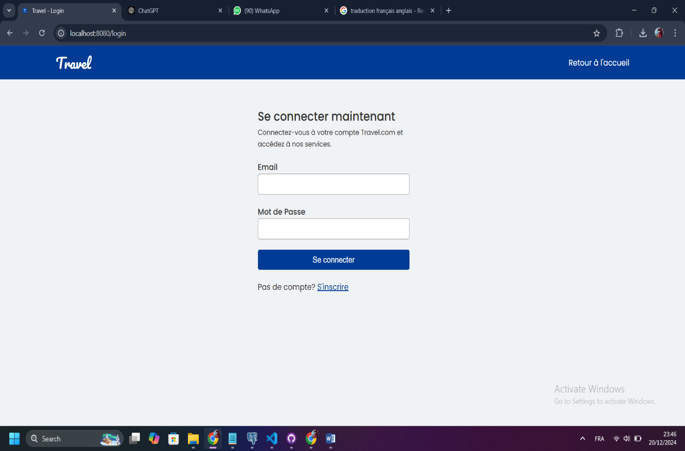

*Figure 6 : Page Connexion*

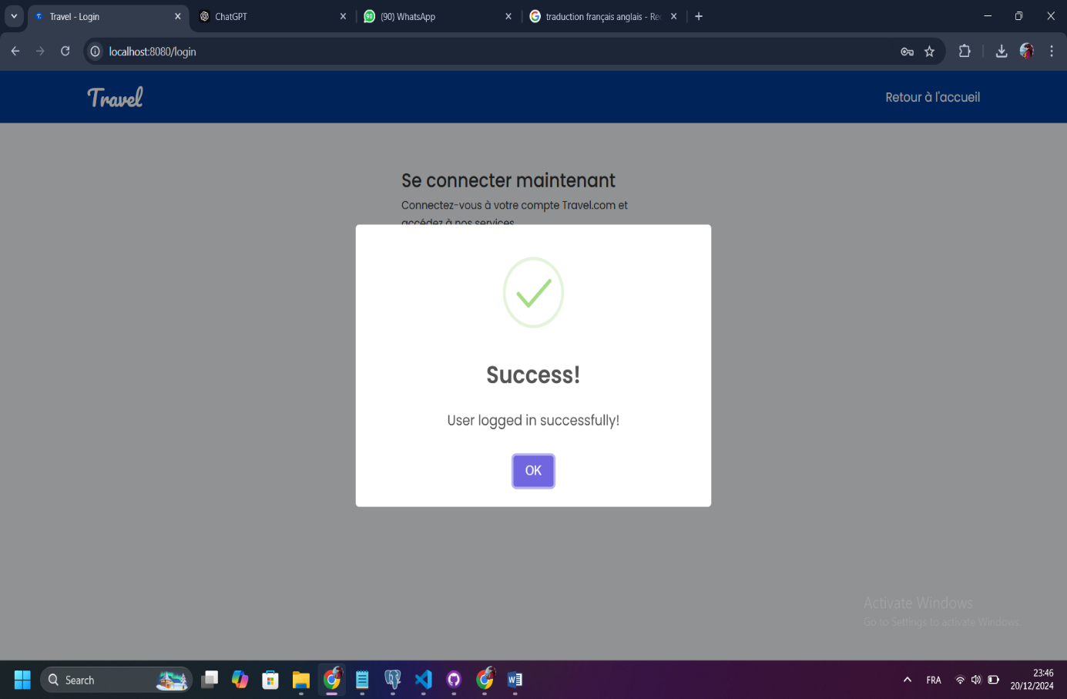

*Figure 7 : Connexion réussi*

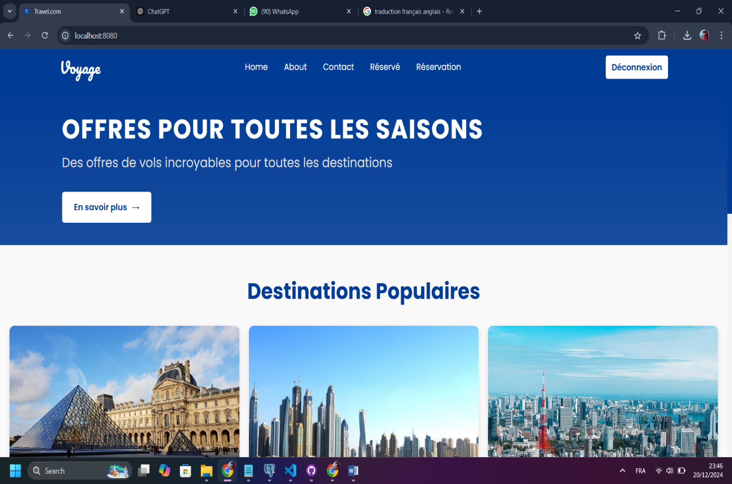

*Figure 8 : Page d’accueil (connecté)*

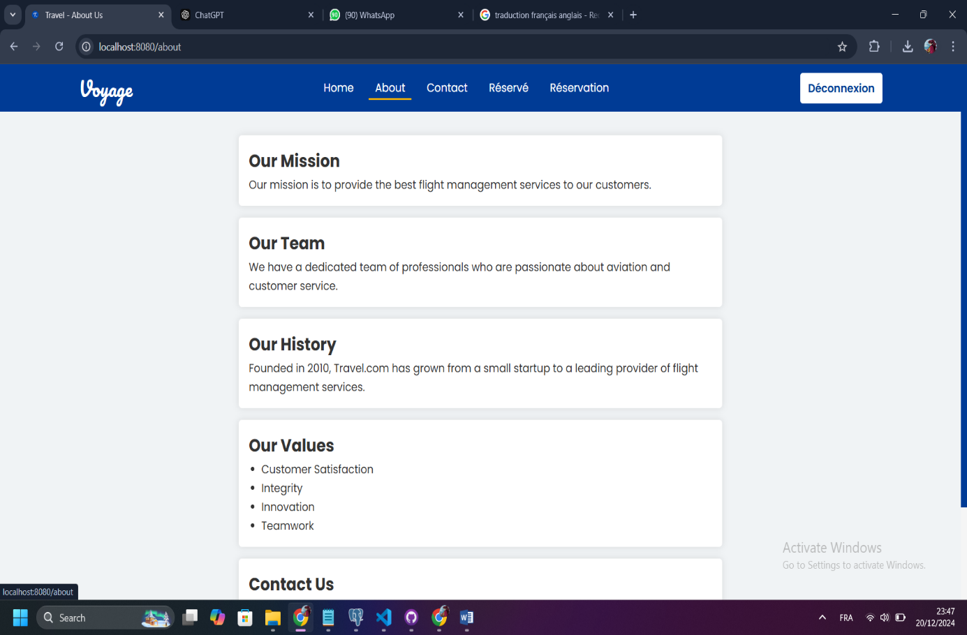

*Figure 9 : Page à propos(connecté)*

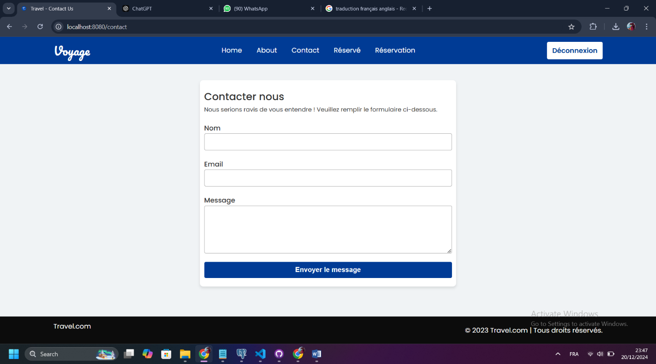

*Figure 10 : Page contacter nous (connecté)*

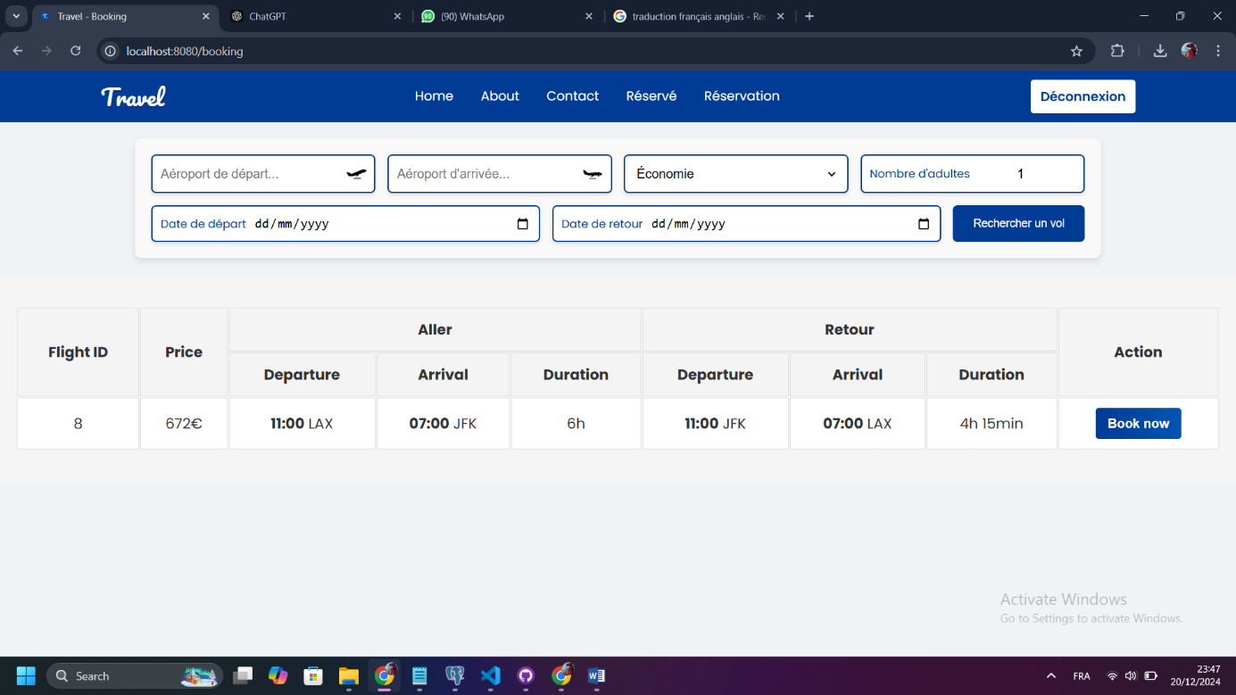

*Figure 11 : Page réservation (connexion obligatoire)*

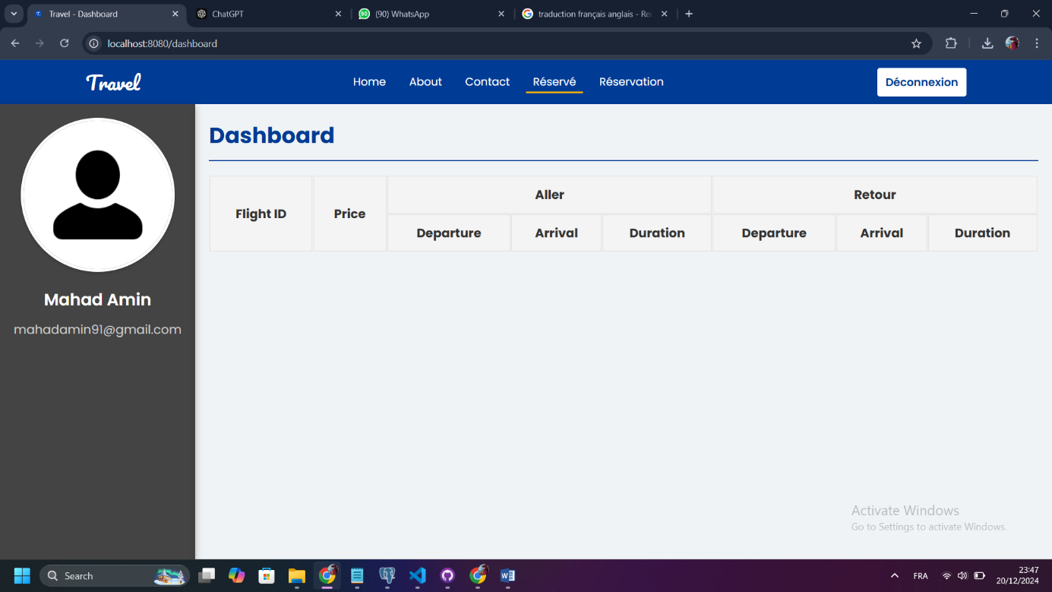

*Figure 12 : Page tableau de bord ou vol réservée (connexion obligatoire)*

### Technologie utiliser

* **Les langages de programmation :**

**HTML :** Le HyperText Markup Language, généralement abrégé HTML ou, dans sa dernière version, HTML5, est le langage de balisage conçu pour représenter les pages web.

**CSS :** Les feuilles de style en cascade, généralement appelées CSS de l'anglais Cascading Style Sheets, forment un langage informatique qui décrit la présentation des documents HTML et XML.

**JAVASCRIPT :** JavaScript est un langage de programmation de scripts principalement employé dans les pages web interactives et à ce titre est une partie essentielle des applications web. Avec les langages HTML et CSS, JavaScript est au cœur des langages utilisés par les développeurs web.

* **Base de données :**

**MYSQL :** MySQL est un système de gestion de bases de données relationnelles.

* **Serveurs web :**

**WAMP server :** WampServer est une plateforme de développement Web de type WAMP, permettant de faire fonctionner localement des scripts PHP. WampServer n'est pas en soi un logiciel, mais un environnement comprenant trois serveurs, un interpréteur de script, ainsi que phpMyAdmin pour l'administration Web des bases MySQL.

* **Outils de versionnage :**

**GitHub :** Github, Inc est une entreprise de développement et services logiciels aux États-Unis.

* **Outils de développement :**

**Visual Studio Code :** Visual Studio Code est un éditeur de code extensible développé par Microsoft pour Windows, Linux et macOS.

3. 4 Contribution personnels

**Manar Adnan**

Dans le cadre du projet de gestion de réservation de vol, j'ai pris en charge le développement et l'implémentation du module de connexion. Ce module est essentiel pour garantir un accès sécurisé et personnalisé aux utilisateurs du système. Mon travail a inclus les aspects suivants :

1. Conception du système de connexion : Élaboration d'un formulaire permettant aux utilisateurs de saisir leurs identifiants (email et mot de passe) pour accéder à leur compte.
2. Sécurité des données : Mise en œuvre de techniques de cryptage des mots de passe pour protéger les informations sensibles des utilisateurs.
3. Gestion des erreurs : Ajout de messages d’erreur clairs pour informer l’utilisateur en cas d’identifiants incorrects ou de problèmes techniques.
4. Tests fonctionnels : Réalisation de tests approfondis pour valider la robustesse et l’efficacité du système de connexion.
5. Collaboration : Assurer l'intégration fluide du module de connexion avec les autres fonctionnalités du projet, tout en tenant compte des retours de l'équipe et du professeur.

Cette contribution a renforcé mes compétences en développement sécurisé et m'a permis de jouer un rôle clé dans la mise en place d'une expérience utilisateur fiable et conviviale.

**Mane Salah**

Dans le cadre du projet de gestion de réservation de vol, ma contribution principale a consisté à développer et implémenter le module d'inscription. J'ai conçu une interface intuitive permettant aux nouveaux utilisateurs de s'enregistrer facilement dans le système. Ce travail incluait :

1. Analyse des besoins : Définir les champs nécessaires pour l'inscription (nom, email, mot de passe) et assurer la conformité avec les exigences fonctionnelles.
2. Conception et développement : Écrire le code pour le formulaire d'inscription, en assurant une validation efficace des données saisies par les utilisateurs.
3. Tests et validation : Effectuer des tests pour vérifier le bon fonctionnement du module, corriger les éventuels bugs et m'assurer de son intégration harmonieuse avec les autres modules du projet.
4. Collaboration : Travailler en coordination avec les membres de l'équipe pour m'assurer que le module s'intègre parfaitement au système global.

Ce travail m'a permis de contribuer à une étape essentielle du projet tout en renforçant mes compétences en développement d'applications et en gestion de projet.

**Marwan Abdi**

Dans ce projet, j’ai joué un rôle clé dans la conception de la base de données ainsi que dans le développement de la page "Contact" . Cet élément est essentiel pour garantir une gestion efficace des données et offrir une expérience utilisateur complète.

Détails de ma contribution :

*1. Conception de la base de données :*

Analyse des besoins :

Identification des entités principales (utilisateurs, vols, réservations, etc.) et des relations entre elles.

Modélisation :

Création du modèle conceptuel et relationnel en utilisant des outils comme UML ou un SGBD adapté.

Optimisation :

Mise en œuvre des meilleures pratiques pour garantir la cohérence, la normalisation et la performance de la base de données.

*2. Développement de la page "Contact" :*

Création d’un formulaire interactif pour permettre aux utilisateurs de soumettre des requêtes (nom, email, message).

Intégration d’un système d’envoi d’emails automatisé pour traiter les demandes.

Validation des entrées pour éviter les erreurs et assurer une expérience utilisateur fluide.

*3. Tests et validation :*

Vérification de l’intégrité des données dans la base de données après chaque interaction.

Réalisation de tests fonctionnels et utilisateurs sur les pages "Contact" et "À propos".

*4. Collaboration :*

Travail en coordination avec les membres de l’équipe pour garantir l’intégration de la base de données et des pages dans le système global.

Prise en compte des retours des utilisateurs et des parties prenantes pour affiner les fonctionnalités.

Résultats :

Mise en place d’une base de données fiable et performante, au cœur du système de gestion.

Développement de pages essentielles qui renforcent la communication avec les utilisateurs et leur confiance envers la plateforme.

Renforcement de mes compétences en conception de bases de données, développement front-end, et gestion de projet collaboratif.

**Mahdi Yacoub**

Dans le cadre de notre projet de gestion de réservation de vol, ma contribution s’est portée sur la conception et la réalisation de la page Contact Us. Cette page joue un rôle essentiel dans la communication entre les utilisateurs et l’entreprise, en leur permettant de poser des questions ou de demander des informations supplémentaires.

J’ai conçu une interface moderne et conviviale en utilisant Bootstrap pour le design. La page inclut les éléments suivants :

Les informations de contact de l’entreprise : email, téléphone et adresse.

Un formulaire fonctionnel permettant aux utilisateurs de soumettre leur nom complet, leur adresse email, et un message.

Une confirmation simple après la soumission du formulaire pour améliorer l’expérience utilisateur.

J’ai également veillé à ce que la page soit bilingue (français et anglais), afin de répondre aux besoins d’une audience internationale. Enfin, j’ai intégré le logo de notre projet TRAVEL.COM pour renforcer l’identité visuelle.

Cette contribution m’a permis de développer mes compétences en conception web et de mieux comprendre l’importance d’une communication efficace dans une application de gestion de vol

**Mohamed Moumine**

J'ai participé activement à la mise en place des pages principales du projet Travel.com, notamment :

1. Création de la page d'accueil :

Élaboration d'une interface intuitive comprenant un système de navigation avec des liens vers les pages principales (Home, About, Contact).

Intégration d'un formulaire interactif de recherche de vols avec des fonctionnalités avancées comme la sélection entre les options aller-retour et aller-simple.

Mise en place d'une gestion dynamique des dates de départ et de retour pour garantir une expérience utilisateur fluide (utilisation de JavaScript pour les contraintes de dates).

2. Réalisation du tableau de bord utilisateur :

Conception d'une structure claire pour afficher les informations personnelles des utilisateurs et leurs réservations de vols.

Intégration d'un design réactif avec des cartes informatives pour organiser les données des utilisateurs de manière efficace.

Ces deux tâches illustrent mes compétences dans l'utilisation de HTML, CSS, et JavaScript pour développer des interfaces fonctionnelles et esthétiques, tout en respectant les principes de l'expérience utilisateur.

**Conclusion**

La réalisation de ce projet de gestion des réservations de vols a été une expérience enrichissante et formatrice. En répondant aux besoins des voyageurs modernes, notre plateforme incarne une solution efficace et accessible, intégrant des technologies de pointe pour offrir une expérience utilisateur optimale.

Ce projet a permis d'acquérir des compétences essentielles en gestion de projet, en développement technique et en collaboration d'équipe. Chaque étape, de la conception à la mise en œuvre, a été une opportunité d'apprentissage, que ce soit pour surmonter des contraintes techniques, respecter des délais serrés ou garantir la sécurité et la convivialité de la solution.

Le résultat final est une plateforme fonctionnelle qui répond aux objectifs fixés : simplifier le processus de réservation pour les utilisateurs tout en offrant aux compagnies aériennes des outils de gestion performants. Cette réalisation n'est pas seulement une preuve de nos compétences techniques, mais également de notre capacité à travailler ensemble vers un objectif commun.

Nous sommes fiers du travail accompli et confiants que cette expérience nous préparera à relever de futurs défis professionnels avec assurance et expertise.

**Remerciement**

Cher Mr Yahya

Nous souhaitons exprimer notre profonde gratitude pour votre accompagnement, vos conseils et votre disponibilité tout au long de notre projet. Votre expertise et vos encouragements ont été une véritable source d’inspiration et ont joué un rôle clé dans la réussite de ce travail.

Vos retours constructifs nous ont permis de nous améliorer à chaque étape, et votre bienveillance a rendu cette expérience enrichissante et motivante. Nous avons énormément appris grâce à vous, non seulement sur le plan technique, mais aussi en termes d’organisation et de gestion.

Nous sommes reconnaissants d’avoir eu l’opportunité de bénéficier de votre soutien et espérons pouvoir mettre en pratique tous les enseignements que vous nous avez transmis.

Encore un grand merci pour tout.

Avec nos salutations respectueuses,

Mohamed Ali, Manar Adnan, Marwane Abdi, Mane Salah, Mahdi Yacoub,

Mohamed Moumine.